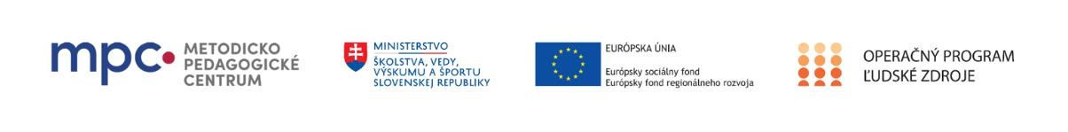

Základná škola Horný Vadičov

Názov projektu : Pomáhajúce profesie v edukácii detí a žiakov II.
Kód projektu v ITMS2014+ : 312011AQI4
Doba realizácie projektu: 30. 06. 2020 – 31. 12. 2022
Názov operačného programu: OP Ľudské zdroje
Názov prioritnej osi – Vzdelávanie
Názov investičnej priority – Zníženie a zabránenie predčasného skončenia školskej dochádzky a podporou prístupu ku kvalitnému predškolskému, základnému a stredoškolskému vzdelávaniu vrátane formálnych, neformálnych a bežných spôsobov vzdelávania za účelom opätovného začlenenia do vzdelávania a prípravy.
Ciele:
      - implementovať princípy inkluzívneho vzdelávania v materských, základných a stredných školách,
      - vytvoriť predpoklady na zlepšenie výchovnovzdelávacích výsledkov detí a žiakov,
      - zvýšiť inkluzívnosť a rovnaký prístup ku kvalitnému vzdelávaniu.

Personálne zabezpečenie inklúzie - pedagogickí a odborní zamestnanci:
      - pedagogickí asistenti
      - školský špeciálny pedagóg

„Tento projekt sa realizuje vďaka podpore z Európskeho sociálneho fondu a Európskeho fondu regionálneho rozvoja v rámci Operačného programu Ľudské zdroje“
dopytovo-orientovaný projekt
www.esf.gov.sk, www.minedu.gov.sk

Ďalšie odkazy:
NP POP: https://mpc-edu.sk/narodny-projekt-pomahajuce-profesie-v-edukacii-deti-a-ziakov-np-pop
NP POP II : https://mpc-edu.sk/nppop-2/oprojekte
MPC: https://mpc-edu.sk

